DRAGA UČENKA IN UČENEC!
LEPE DNI NAJBRŽ IZKORISTIŠ ZA SPREHOD V NARAVI. V LISTNATEM GOZDU SI LAHKO NALETEL NA ROGAČA.
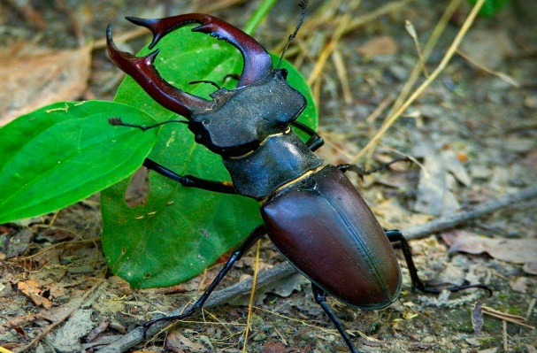
ROGAČ JE NAJVEČJI EVROPSKI HROŠČ. ČE GA VIDIŠ, GA NE SMEŠ UBITI. JE ZAŠČITENA ŽUŽELKA, KAR POMENI, DA JIH JE V NARAVI ZELO MALO.
O ROGAČU OBSTAJA TUDI PRAVLJICA. NAPISALA JO JE NINA MAV HROVAT, NJEN NASLOV PA JE »ROGAČEVA ZMAGA«. NA POVEZAVI SI LAHKO POGLEDAŠ POSNETEK TE ZGODBE. POZORNO GLEJ IN POSLUŠAJ.
https://www.youtube.com/watch?v=Ck3W9j2dbvM
POVEJ KOMU OD STARŠEV, KAJ SI IZVEDEL V PRAVLJICI. ROGAČ JE SPOZNAL, DA SO PRIJATELJI POMEMBNEJŠI OD STOLPA, SAJ JE BIL NA NJEM OSAMLJEN.
ZDAJ JE ČAS ZA USTVARJANJE.
- LAHKO IZDELAŠ ČIM VIŠJI STOLP IZ KOCK, DRV, KAMENJA, ŠKATEL IPD.

- LAHKO NA KARTON NARIŠEŠ ROGAČA, GA POBARVAŠ IN IZREŽEŠ.

KARKOLI BOŠ USTVARIL, BO VREDU. POŠLJI MI SLIKO.
UČITELJICA SILVA

